Федеральное государственное автономное образовательное учреждение высшего профессионального образования "Национальный исследовательский технологический университет "МИСиС" (Выксунский филиал федерального государственного автономного образовательного учреждения высшего профессионального образования "Национальный исследовательский технологический университет "МИСиС") (программы СПО)



**Педагогический анализ / мониторинг**

**результатов Федерального Интернет-экзамена   
в сфере профессионального образования**

***в рамках компетентностного подхода***

**150412 «Обработка металлов давлением»**

**март – июль 2014**

**Оглавление**

*Для обновления содержания нажмите на слове* ***здесь*** *правой кнопкой мыши и выберите пункт меню "Обновить поле"*

# Введение

Проект «Федеральный Интернет-экзамен в сфере профессионального образования» (ФЭПО) является одной из широко востребованных вузами и ссузами объективных процедур оценки качества подготовки студентов и учащихся. В условиях модернизации образования и внедрения в образовательный процесс федеральных государственных образовательных стандартов (ФГОС) в ФЭПО реализована технология независимой оценки результатов обучения студентов на основе компетентностного подхода.

В рамках компетентностного подхода ФЭПО предложены новая уровневая модель педагогических измерительных материалов и модель оценки результатов обучения студентов для проведения поэтапного анализа достижений обучающихся.

Представленный в данной книге ***педагогический анализ/мониторинг*** ***по результатам ФЭПО в рамках компетентностного подхода предназначен для представителей деканата и заведующих выпускающими кафедрами*** и отражает информацию о результатах тестирования студентов, обучающихся по специальностям, реализующим федеральные государственные образовательные стандарты.

***В первом разделе*** представлены количественные показатели участия в ФЭПО.

***Во втором разделе*** приведена модель оценки результатов обучения, используемая в рамках компетентностного подхода проекта ФЭПО.

***Третий раздел*** посвящен сравнительной оценке результатов обучения студентов данной образовательной организации и вузов – участников (программы СПО) проекта, обучающихся по специальности 150412 «Обработка металлов давлением».

***В четвертом разделе*** отражен мониторинг результатов обучения студентов вуза и вузов-участников (программы СПО), обучающихся по специальности 150412 «Обработка металлов давлением».

***Пятый раздел*** содержит информацию о проектах Интернет-тестирования в сфере образования, реализуемых НИИ мониторинга качества образования.

В приложении описаны формы представления результатов тестирования, используемые в данном отчете.

# Показатели участия в ФЭПО-16 – ФЭПО-19

## Количественные показатели участия студентов образовательных организаций, обучающихся по специальности 150412 «Обработка металлов давлением»

Количество сеансов тестирования студентов вузов – участников (программы СПО) ФЭПО, обучающихся по специальности 150412 «Обработка металлов давлением», отражено в таблице 1.1, где также приведено количество образовательных организаций, реализующих данную специальность и принявших участие в ФЭПО-16 – ФЭПО-19.

Таблица 1.1 – Количественные показатели участия в ФЭПО

|  |  |  |  |
| --- | --- | --- | --- |
| **Период**  **проведения** | **Этап** | **Количество вузов-участников и филиалов вузов–участников (программы СПО)** | **Количество сеансов тестирования** |
| октябрь 2012 –  февраль 2013 | ФЭПО-16 | 4 | 383 |
| март –  июль 2013 | ФЭПО-17 | 2 | 287 |
| октябрь 2013 –  февраль 2014 | ФЭПО-18 | 3 | 610 |
| март –  июль 2014 | ФЭПО-19 | 4 | 779 |

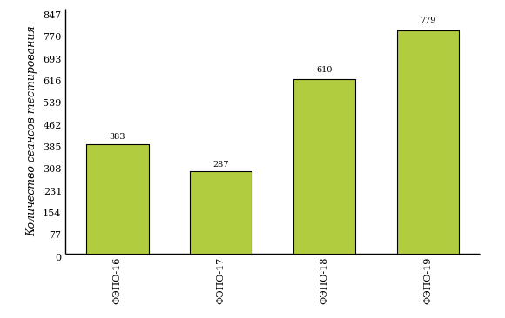  
Рисунок 1.1 – Динамика сеансов тестирования студентов вузов-участников (программы СПО)

## Количественные показатели участия студентов вуза (программы СПО)

Количество результатов тестирования студентов вуза (программы СПО), обучающихся по специальности 150412 «Обработка металлов давлением», за четыре этапа ФЭПО (в рамках компетентностного подхода) отражено в таблице 1.2.

Таблица 1.2 – Количественные показатели участия в ФЭПО студентов вуза (программы СПО)

|  |  |  |
| --- | --- | --- |
| **Период проведения** | **Этап** | **Количество сеансов тестирования** |
| октябрь 2012 – февраль 2013 | ФЭПО-16 | 83 |
| март – июль 2013 | ФЭПО-17 | 114 |
| октябрь 2013 – февраль 2014 | ФЭПО-18 | 284 |
| март – июль 2014 | ФЭПО-19 | 443 |

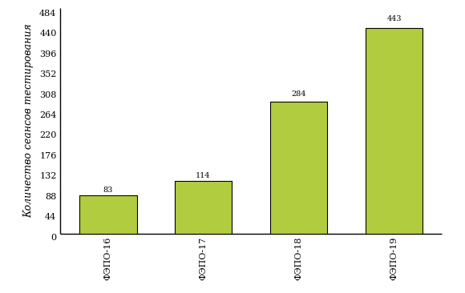  
Рисунок 1.2 – Динамика сеансов тестирования студентов вуза (программы СПО)

# ФЭПО: модель оценки результатов обучения

В рамках компетентностного подхода ФЭПО используется модель оценки результатов обучения, в основу которой положена методология В. П. Беспалько об уровнях усвоения знаний и постепенном восхождении обучающихся по образовательным траекториям (рисунок 2.1).

Рисунок 2.1 – Принципы восхождения по методологии В. П. Беспалько



Выделены следующие *уровни* результатов обучения студентов.

**Первый уровень.** Результаты обучения студентов свидетельствуют об усвоении ими некоторых элементарных знаний основных вопросов по дисциплине. Допущенные ошибки и неточности показывают, что студенты не овладели необходимой системой знаний по дисциплине.

**Второй уровень.** Достигнутый уровень оценки результатов обучения показывает, что студенты обладают необходимой системой знаний и владеют некоторыми умениями по дисциплине. Студенты способны понимать и интерпретировать освоенную информацию, что является основой успешного формирования умений и навыков для решения практико-ориентированных задач.

**Третий уровень.** Студенты продемонстрировали результаты на уровне осознанного владения учебным материалом и учебными умениями, навыками и способами деятельности по дисциплине. Студенты способны анализировать, проводить сравнение и обоснование выбора методов решения заданий в практико-ориентированных ситуациях.

**Четвертый уровень.** Студенты способны использовать сведения из различных источников для успешного исследования и поиска решения в нестандартных практико-ориентированных ситуациях. Достигнутый уровень оценки результатов обучения студентов по дисциплине является основой дляформирования общекультурных и профессиональных компетенций, соответствующих требованиям ФГОС.

Для студента достигнутый уровень обученности определяется по результатам выполнения всего ПИМ в соответствии с алгоритмом, приведенным в таблице 2.1.

Таблица 2.1 – Алгоритм определения достигнутого уровня обученности для студента

|  |  |  |
| --- | --- | --- |
| **Объект**  **оценки** | **Показатель оценки**  **результатов обучения студента** | **Уровень обученности**  **(уровень результатов обучения)** |
| Студент | **Менее 70%** баллов за задания **каждого из блоков 1, 2 и 3** | Первый |
| **Не менее 70%** баллов задания **блока 1**  и **меньше 70%** баллов за задания **каждого из блоков 2 и 3**  или  **Не менее 70%** баллов задания **блока 2**  и **меньше 70%** баллов за задания **каждого из блоков 1 и 3**  или  **Не менее 70%** баллов задания **блока 3**  и **меньше 70%** баллов за задания **каждого из блоков 1 и 2** | Второй |
| **Не менее 70%** баллов за задания **каждого из блоков 1 и 2**  и **меньше 70%** баллов за задания **блока 3**  или  **Не менее 70%** баллов за задания **каждого из блоков 1 и 3**  и **меньше 70%** баллов за задания **блока 2**  или  **Не менее 70%** баллов за задания **каждого из блоков 2 и 3**  и **меньше 70%** баллов за задания **блока 1** | Третий |
| **Не менее 70%** баллов за задания **каждого из блоков 1, 2 и 3** | Четвертый |

Показатели и критерии оценки результатов обучения для студента и для выборки студентов специальности на основе предложенной модели представлены в таблице 2.2.

Таблица 2.2 – Показатели и критерии оценки результатов обучения

|  |  |  |
| --- | --- | --- |
| **Объект оценки** | **Показатель оценки результатов обучения** | **Критерий оценки результатов обучения** |
| Студент | Достигнутый уровень результатов обучения | Уровень обученности **не ниже второго** |
| Выборка студентов специальности | Процент студентов на уровне обученности не ниже второго | **60%** студентов на уровне обученности **не ниже второго** |

# Результаты обучения студентов специальности 150412 «Обработка металлов давлением» вуза и вузов-участников (программы СПО) в рамках ФЭПО-19

В разделе представлена информация о результатах тестирования студентов специальности 150412 «Обработка металлов давлением» по двум показателям:

* ***доля студентов по проценту набранных баллов за выполнение ПИМ*** позволяет провести экспресс-оценку результатов тестирования;
* ***доля студентов, находящихся на уровне обученности не ниже второго*** позволяет провести более глубокий анализ результатов обучения в соответствии с предложенной моделью.

Результаты тестирования студентов специальности 150412 «Обработка металлов давлением» вуза и вузов-участников (программы СПО) по показателю «Доля студентов по проценту набранных баллов за выполнение ПИМ» представлены на рисунке 3.1.

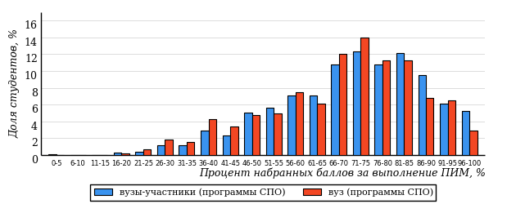  
Рисунок 3.1 – Распределение результатов тестирования студентов вуза (программы СПО)  
с наложением на общий результат вузов-участников (программы СПО)

Распределение результатов тестирования студентов специальности 150412 «Обработка металлов давлением» вуза и вузов-участников (программы СПО) по показателю «Доля студентов, находящихся на уровне обученности не ниже второго» в соответствии с моделью оценки результатов обучения представлено на рисунке 3.2.

**28%**

**27%**

**25%**

**20%**

**23%**

**26%**

**26%**

**25%**

**77%**

**80%**



|  |  |
| --- | --- |
| вуз (программы СПО) | вузы-участники (программы СПО) |

Рисунок 3.2 – Диаграмма распределения результатов тестирования студентов  
по уровням обученности

Как видно из рисунка 3.2, доля студентов специальности 150412 «Обработка металлов давлением» вуза (программы СПО), находящихся на уровне обученности не ниже второго, составляет **77%**, а доля студентов данной специальности вузов-участников (программы СПО) на уровне обученности не ниже второго – **80%**.

На диаграмме (рисунок 3.3) темным столбиком отмечен результат по показателю «Доля студентов на уровне обученности не ниже второго» для специальности 150412 «Обработка металлов давлением» вуза на фоне вузов – участников (программы СПО) ФЭПО-19, реализующих данную специальность.

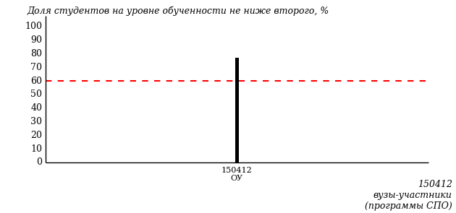  
Рисунок 3.3 – Диаграмма ранжирования вузов-участников (программы СПО)

**ПРИМЕЧАНИЕ:**

Фон вузов-участников (программы СПО) не приводится, если количество вузов-участников (программы СПО) по данной специальности не превышает 5.

На рисунке 3.3 красной линией показан критерий оценки результатов обучения «60% студентов на уровне обученности не ниже второго».

На диаграмме (рисунок 3.4) представлено распределение студентов вуза (программы СПО) специальности 150412 «Обработка металлов давлением» по уровням обученности в соответствии с процентом набранных баллов по результатам выполнения ПИМ.

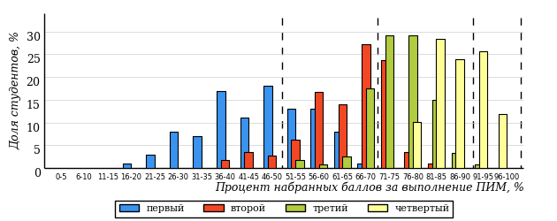  
Рисунок 3.4 – Распределение результатов тестирования студентов вуза (программы СПО)  
по уровням обученности в соответствии с процентом набранных баллов  
за выполнение ПИМ

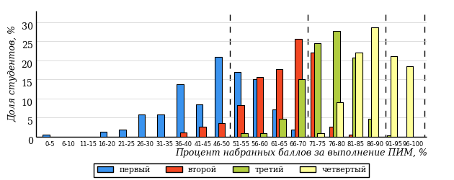  
Рисунок 3.5 – Распределение результатов тестирования студентов вузов-участников (программы СПО)  
по уровням обученности в соответствии с процентом набранных баллов  
за выполнение ПИМ

Диаграммы (рисунки 3.4 и 3.5) позволяют провести экспресс-оценку результатов тестирования студентов специальности вуза (программы СПО): сопоставить набранные баллы за выполнение ПИМ с уровнем обученности, а также провести сравнение результатов тестирования студентов вуза (программы СПО) по специальности 150412 «Обработка металлов давлением» с результатами по данным показателям этой же специальности вузов-участников (программы СПО).

На оси абсцисс показан процент набранных баллов за выполнение ПИМ и выделена интервальная шкала по данному показателю: [0%; 50%),  
[50%; 70%), [70%; 90%), [90%; 100%]. Столбцы различного цвета указывают на долю студентов, находящихся соответственно на первом, втором, третьем и четвертом уровнях обученности.

**ПРИМЕЧАНИЕ:**

Предложенная шкала носит рекомендательный характер и может быть использована как дополнение к построению общего рейтинга результатов тестирования.

В таблице 3.1 представлена развернутая информация о доле студентов, находящихся на различных уровнях обученности по дисциплинам циклов ФГОС, по специальности 150412 «Обработка металлов давлением» вуза и вузов – участников (программы СПО) проекта.

Таблица 3.1 – Результаты обучения студентов вуза и вузов-участников (программы СПО)

|  |  |  |  |  |  |  |  |  |
| --- | --- | --- | --- | --- | --- | --- | --- | --- |
| **Цикл** | **Дисциплина** | **Количество сеансов тестиро-вания** | **Доля студентов, находящихся на уровне обученности, %** | | | | | |
| **не ниже второго** | | **не ниже третьего** | | **не ниже четвертого** | |
| **вуз (программы СПО)** | **вузы-участники (программы СПО)** | **вуз (программы СПО)** | **вузы-участники (программы СПО)** | **вуз (программы СПО)** | **вузы-участники (программы СПО)** |
| ГСЭ | История | 55 | 64% | 72% | 33% | 38% | 9% | 13% |
| МЕН | Информатика | 55 | 95% | 95% | 79% | 79% | 50% | 50% |
| Математика | 55 | 70% | 85% | 43% | 67% | 18% | 35% |
| ПД | Безопасность жизнедеятельности | 25 | 96% | 89% | 76% | 56% | 32% | 21% |
| Инженерная графика | 56 | 93% | 95% | 68% | 80% | 25% | 50% |
| Материаловедение | 57 | 98% | 98% | 87% | 90% | 62% | 61% |
| Метрология, стандартизация и сертификация | 57 | 74% | 74% | 37% | 37% | 14% | 14% |
| Основы экономики организации | 25 | 84% | 84% | 48% | 48% | 4% | 4% |
| Электротехника и электроника | 58 | 38% | 51% | 7% | 19% | 0% | 4% |

# Мониторинг результатов обучения студентов в рамках ФЭПО-16 – ФЭПО-19

## Мониторинг результатов обучения студентов вуза и вузов-участников (программы СПО), обучающихся по специальности 150412 «Обработка металлов давлением»

Распределение студентов специальности 150412 «Обработка металлов давлением» вуза и вузов-участников (программы СПО) ФЭПО по уровням обученности представлено на диаграмме (рисунок 4.1).

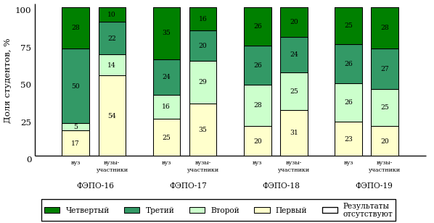  
Рисунок 4.1 – Диаграмма распределения результатов обучения студентов вуза  
и вузов-участников (программы СПО) по уровням обученности

Процент студентов специальности 150412 «Обработка металлов давлением» вуза и вузов – участников (программы СПО), находящихся на уровне обученности не ниже второго, для ФЭПО-16 – ФЭПО-19 приведен в таблице 4.1.

Таблица 4.1 – Мониторинг результатов обучения студентов вуза и вузов-участников (программы СПО)

|  |  |  |  |
| --- | --- | --- | --- |
| **Период**  **проведения** | **Этап проекта** | **Доля студентов на уровне обученности не ниже второго (вуз (программы СПО))** | **Доля студентов на уровне обученности не ниже второго (вузы-участники (программы СПО))** |
| октябрь 2012 –  февраль 2013 | ФЭПО-16 | 83% | 46 |
| март –  июль 2013 | ФЭПО-17 | 75% | 65 |
| октябрь 2013 –  февраль 2014 | ФЭПО-18 | 80% | 69 |
| март –  июль 2014 | ФЭПО-19 | 77% | 80 |

Мониторинг результатов обучения студентов специальности 150412 «Обработка металлов давлением» вуза и вузов-участников (программы СПО) по дисциплинам циклов ГСЭ, МЕН, ПД ФГОС представлен в таблице 4.2.

Таблица 4.2 – Мониторинг результатов обучения студентов вуза и вузов-участников (программы СПО)

|  |  |  |  |  |  |  |  |  |  |
| --- | --- | --- | --- | --- | --- | --- | --- | --- | --- |
| **Цикл**  **ФГОС** | **Дисциплины** | **Доля студентов на уровне обученности не ниже второго** | | | | | | | |
| **ФЭПО-16** | | **ФЭПО-17** | | **ФЭПО-18** | | **ФЭПО-19** | |
| **вуз (программы СПО)** | **вузы-участники (программы СПО)** | **вуз (программы СПО)** | **вуз-участники (программы СПО)** | **вуз (программы СПО)** | **вузы-участники (программы СПО)** | **вуз (программы СПО)** | **вузы-участники (программы СПО)** |
| ГСЭ | История | 59% | 39% | 81% | 81% | 85% | 71% | 64% | 72% |
| МЕН | Информатика | 96% | 59% | 93% | 93% | 98% | 91% | 95% | 95% |
| Математика | 96% | 40% | 65% | 65% | 82% | 50% | 70% | 85% |
| ПД | Безопасность жизнедеятельности | - | 63% | - | 43% | - | - | 96% | 89% |
| Инженерная графика | - | - | - | - | - | - | 93% | 95% |
| Материаловедение | - | - | - | - | - | 65% | 98% | 98% |
| Менеджмент | - | - | - | - | 88% | 88% | - | 38% |
| Метрология, стандартизация и сертификация | - | - | - | - | - | - | 74% | 74% |
| Основы экономики | - | - | - | - | 96% | 96% | - | - |
| Основы экономики организации | - | - | - | - | 0% | 0% | 84% | 84% |
| Электротехника и электроника | - | - | - | - | 44% | 55% | 38% | 51% |

## Мониторинг результатов обучения студентов специальности 150412 «Обработка металлов давлением» вуза и вузов-участников (программы СПО) по дисциплинам циклов ФГОС

### Общий гуманитарный и социально-экономический цикл (ГСЭ)

Сравнение результатов обучения студентов специальности 150412 «Обработка металлов давлением» вуза и вузов-участников (программы СПО) по дисциплинам цикла ГСЭ ФГОС представлено на диаграмме (рисунок 4.2).

***Дисциплина «История»***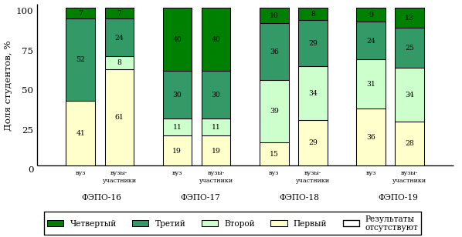  
Рисунок 4.2 – Диаграмма распределения студентов вуза  
и вузов-участников (программы СПО) по уровням обученности

### Математический и общий естественнонаучный цикл (МЕН)

Сравнение результатов обучения студентов специальности 150412 «Обработка металлов давлением» вуза и вузов-участников (программы СПО) по дисциплинам цикла МЕН ФГОС представлено на диаграммах (рисунки 4.3 и 4.4).

***Дисциплина «Информатика»***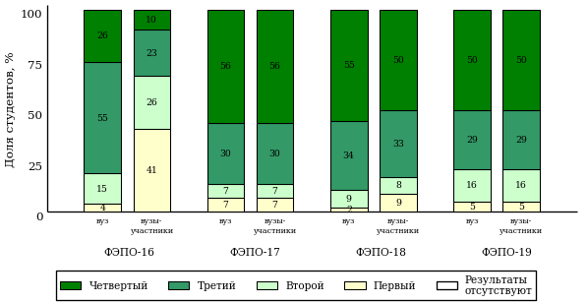  
Рисунок 4.3 – Диаграмма распределения студентов вуза  
и вузов-участников (программы СПО) по уровням обученности

***Дисциплина «Математика»***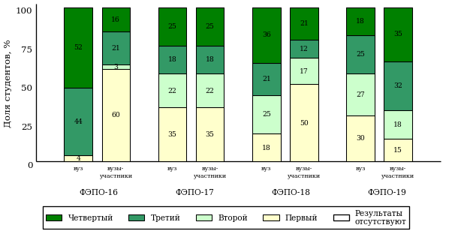  
Рисунок 4.4 – Диаграмма распределения студентов вуза  
и вузов-участников (программы СПО) по уровням обученности

### Профессиональный цикл (ПД)

Сравнение результатов обучения студентов специальности 150412 «Обработка металлов давлением» вуза и вузов-участников (программы СПО) по дисциплинам цикла ПД ФГОС представлено на диаграммах (рисунки 4.5, 4.6, 4.7, 4.8, 4.9 и 4.10).

***Дисциплина «Безопасность жизнедеятельности»***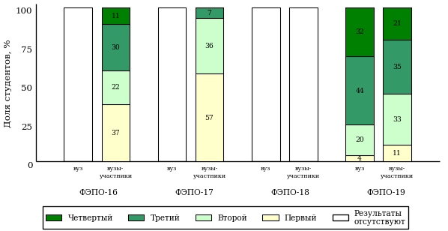  
Рисунок 4.5 – Диаграмма распределения студентов вуза  
и вузов-участников (программы СПО) по уровням обученности

***Дисциплина «Инженерная графика»***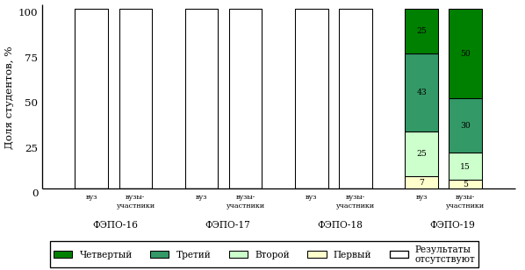  
Рисунок 4.6 – Диаграмма распределения студентов вуза  
и вузов-участников (программы СПО) по уровням обученности

***Дисциплина «Материаловедение»***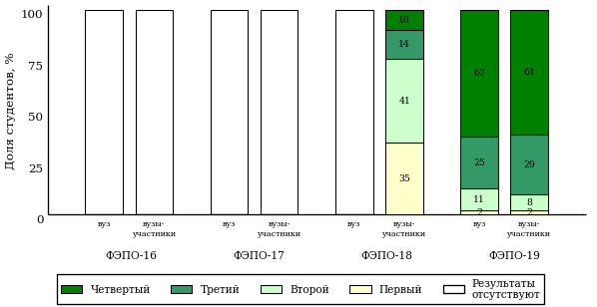  
Рисунок 4.7 – Диаграмма распределения студентов вуза  
и вузов-участников (программы СПО) по уровням обученности

***Дисциплина «Метрология, стандартизация и сертификация»***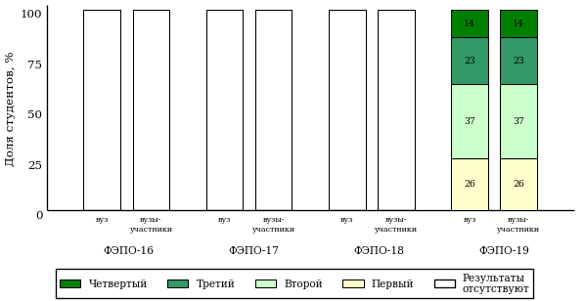  
Рисунок 4.8 – Диаграмма распределения студентов вуза  
и вузов-участников (программы СПО) по уровням обученности

***Дисциплина «Основы экономики организации»***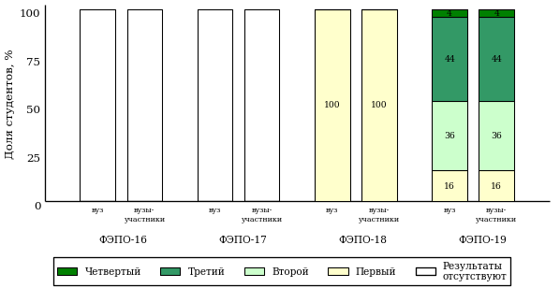  
Рисунок 4.9 – Диаграмма распределения студентов вуза  
и вузов-участников (программы СПО) по уровням обученности

***Дисциплина «Электротехника и электроника»***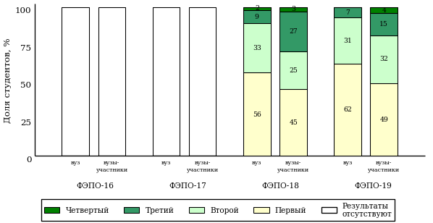  
Рисунок 4.10 – Диаграмма распределения студентов вуза  
и вузов-участников (программы СПО) по уровням обученности

# Интернет-тестирование в сфере образования

С целью создания внутренних систем оценки качества образования  
в вузе/ссузе, а также подготовки к внешним процедурам контроля качества реализуются следующие проекты, в основе которых лежит технология Интернет-тестирования:

|  |  |
| --- | --- |
|  | **«Федеральный Интернет-экзамен в сфере профессионального образования (ФЭПО)»,** проводимый с 2005 года и направленный на независимое внешнее оценивание результатов обучения студентов в рамках требований ФГОС и ГОС-II; |
|  | **«Интернет-тренажеры в сфере образования»,** ориентированные на самостоятельную подготовку студентов к процедурам контроля качества и оценку уровня обученности студентов в рамках образовательного процесса в вузе/ссузе; |
|  | **«Интернет-экзамен для выпускников бакалавриата/специалитета»,** направленный на установление степени соответствия учебных достижений выпускников бакалавриата требованиям государственных образовательных стандартов; |
|  | **«Диагностическое Интернет-тестирование студентов первого курса»,** позволяющее оценить фундаментальную подготовку первокурсников и спрогнозировать успешность учебной деятельности студентов; |
|  | **«Открытые международные студенческие Интернет-олимпиады»,** направленные на выявление одаренной молодежи, повышение качества подготовки специалистов. |

Для повышения эффективности и прозрачности работы образовательных организаций с проектами, разработанными НИИ МКО, создан Единый портал Интернет-тестирования в сфере образования [http://i-exam.ru.](http://i-exam.ru/)

|  |  |
| --- | --- |
|  | **Интернет-тренажеры в сфере образования** |

**Цель проекта** – оценка знаний, умений, навыков обучающихся  
и целенаправленная тренировка в процессе многократного решения тестовых заданий.

**Возможности Интернет-тренажеров:**

* оценка результатов обучения в рамках компетентностного (ФГОС)  
  и традиционного (ГОС-II) подходов;
* возможность конструирования структуры ПИМ по дисциплине;
* самоподготовка студентов к процедурам контроля качества образования в режимах «Обучение» и «Самоконтроль»;
* осуществление преподавателем текущего контроля студентов  
  при изучении дисциплины в рамках учебного процесса;
* выполнение лабораторного практикума, обращение к видеолекциям, справочным материалам с использованием технологий Flash, Drag&Drop и т.д.;
* проведение студентом работы над ошибками.

**Для студентов:**

* осмысление и закрепление  
  пройденного материала  
  по дисциплине с помощью подсказок, информации справочного характера, текста правильного решения;



* оценка собственного уровня знаний и умений, в том числе  
  в условиях, максимально приближенных к реальному  
  контрольному тестированию.

**Для преподавателей:**

* диагностика уровня знаний студентов не только по отдельным разделам или темам, но и по всему курсу дисциплины;
* анализ подробных протоколов ответов студентов;
* получение сводных рейтинг-листов по результатам тестирования студенческих групп.

Использование Интернет-тренажеров становится необычайно популярным: так, в **2013 году** было получено более **5,7 млн результатов тестирования** студентов из **928**образовательных организаций  
**82** регионов Российской Федерации.

**Для поступающих в аспирантуру:**

Специально для поступающих   
в аспирантуру созданы Интернет- тренажеры, предназначенные  
для подготовки к вступительным  
и кандидатским экзаменам  
по дисциплинам:



* «История и философия науки»;
* «Английский язык».

Интернет-тренажер по дисциплине «Английский язык» предоставляет поступающим в аспирантуру возможность проводить **аудирование**  
с помощью встроенного в систему плеера:

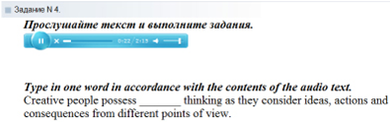

**Для абитуриентов:**

Для целенаправленной подготовки абитуриентов к единым государственным экзаменам (ЕГЭ) разработаны Интернет-тренажеры, гармонизированные с контрольно-измерительными материалами ЕГЭ 2009–2014 гг., а также предложены тестовые материалы, включающие авторские решения заданий  
демонстрационных вариантов ЕГЭ.



|  |  |
| --- | --- |
|  | **Модуль «Тест-Конструктор»** |

В рамках проекта «Интернет-тренажеры в сфере образования» доступен новый программный модуль «Тест-Конструктор», позволяющий комплексно подойти к решению проблемных вопросов, связанных с **созданием** **внутренней системы оценки качества образования в вузе/ссузе.**

**Для преподавателей:**

* разработка тестовых заданий для конкретного направления подготовки;
* проведение тестирования студентов в преподавательском режиме «Текущий контроль» по разработанным дисциплинам, в том числе и по дисциплинам вариативной части ФГОС;
* получение результатов тестирования студентов, обработанных  
  в автоматическом режиме;
* хранение результатов тестирования студентов в личных кабинетах преподавателей и организаторов тестирования.

**Для образовательных организаций:**

* разработка собственного фонда оценочных средств, включающего дисциплины вариативной части ФГОС;
* использование для текущего контроля успеваемости и промежуточной аттестации разработанных и утвержденных/опубликованных вузом/ссузом оценочных средств;
* получение всей статистики по тестированию как отдельного студента, так и группы в целом при тестировании студентов по федеральным ПИМ и ПИМ, разработанным преподавателями вуза/ссуза.

Сопровождение модуля «Тест-Конструктор» предусматривает оказание организационной, методической и технологической поддержки со стороны НИИ мониторинга качества образования.

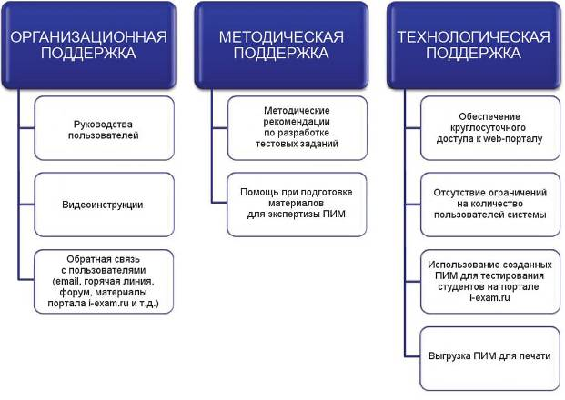

|  |  |
| --- | --- |
|  | **Диагностическое Интернет-тестирование студентов первого курса** |

**Цель проекта** – оценка уровня фундаментальной подготовки первокурсников по **9 (на базе 11 классов)** и по **2** **(на базе 9 классов)** предметам школьного курса, а также диагностика психологической готовности к обучению в вузе/ссузе.

**Возможности диагностического тестирования:**

* выявление «проблемных» разделов учебной программы  
  в начале обучения;



* формирование информационно-аналитического отчета по каждой из дисциплин;
* проведение мониторинговых исследований (для ОО, неоднократно участвовавших  
  в диагностическом тестировании).

**Диагностика уровня знаний** позволяет определить реальный уровень знаний и умений студентов-первокурсников по **9 дисциплинам   
на базе 11 классов:**

|  |  |
| --- | --- |
| * «Английский язык»; * «Биология»; * «Информатика»; * «История»; * «Математика»; * «Обществознание»; * «Русский язык»; * «Физика»; * «Химия». |  |
| по **2 дисциплинам на базе 9 классов:**   * «Математика»; * «Русский язык». |

**Диагностика готовности первокурсников** к продолжению обучения в вузе выявляет особенности мотивации к учению  
и интеллектуальные способности как факторы дальнейшего успешного обучения студентов в вузе.



**Диагностика готовности первокурсников включает:**

* диагностику мотивации учения по методике С. А. Пакулиной,  
  С. М. Кетько, адаптированной и модифицированной для студентов всех профилей подготовки;
* диагностику умственных способностей с помощью теста интеллекта Р. Амтхауэра (вербальный, математический и пространственный интеллект);
* диагностику личностных особенностей с использованием пятифакторного личностного опросника (оценка степени выраженности личностных качеств по пяти факторам: экстраверсия – интроверсия; привязанность – обособленность; самоконтроль – импульсивность; эмоциональная неустойчивость – эмоциональная устойчивость; экспрессивность – практичность).

С целью оптимизации процедуры тестирования образовательная организация может **самостоятельно выбрать методики** диагностики определенных компонентов готовности с помощью конструктора.

|  |  |
| --- | --- |
| Результаты диагностического тестирования первокурсников позволяют спрогнозировать успешность учебной деятельности студентов, выявить пробелы в знаниях уже на начальном этапе обучения, а также принять обоснованные управленческие решения по развитию и саморазвитию студентов для эффективного обучения в образовательной организации. |  |

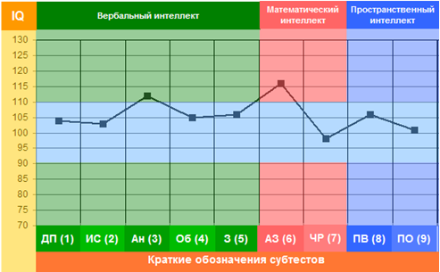

Деканам, заведующим кафедрами, преподавателям, кураторам студенческих групп, психологам информация о результатах диагностики готовности первокурсников к продолжению обучения в вузе/ссузе предоставляется в виде **интегрального отчета.**

**Приглашаем Вас принять участие в следующих этапах проектов «Федеральный Интернет-экзамен в сфере профессионального образования», «Интернет-тренажеры в сфере образования» и «Диагностическое Интернет-тестирование студентов первого курса»!**

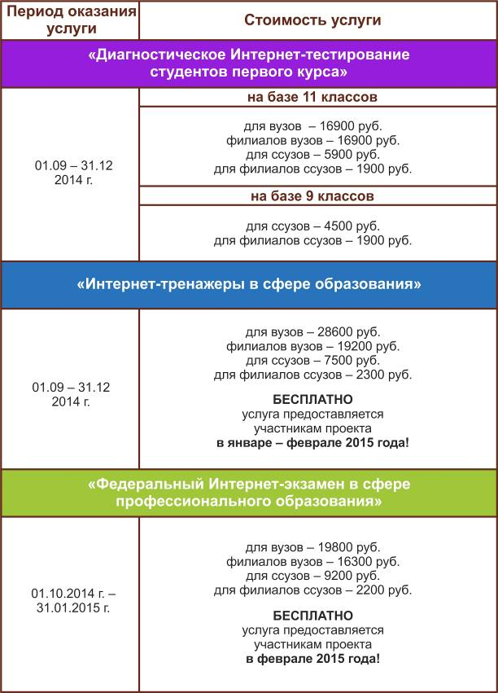

# Приложение. Формы представления результатов тестирования студентов

Обращаем Ваше внимание на то, что данное приложение содержит примеры графических форм для анализа результатов тестирования. ***Данные примеры не относятся к результатам тестирования студентов Вашего вуза (ссуза).***

Для оценки качества подготовки студентов результаты тестирования представлены в формах, удобных для принятия организационных и методических решений:

* диаграмма распределения результатов тестирования студентов по уровням обученности («лестница Беспалько»);
* диаграмма ранжирования ООП вузов (ссузов) – участников по показателю «Доля студентов на уровне обученности не ниже второго»;
* диаграмма распределения результатов обучения студентов за четыре последовательных этапа ФЭПО;
* гистограмма плотности распределения результатов тестирования студентов;
* круговая диаграмма распределения результатов обучения студентов;
* гистограмма плотности распределения результатов выполнения заданий

блока ПИМ по дисциплине;

* карта коэффициентов решаемости заданий по темам первого блока ПИМ по дисциплине;
* диаграмма результатов выполнения заданий второго и третьего блоков ПИМ по дисциплине.

*Диаграмма распределения результатов тестирования студентов по уровням обученности («лестница Беспалько»)* позволяет оценить распределение результатов для данной группы тестируемых по уровням обученности и провести сравнение с аналогичными результатами участников ФЭПО. После диаграммы (рисунок 1) приводится информация о значении процента студентов, находящихся на уровне обученности не ниже второго как для выборки студентов вуза (ссуза), так и для выборки студентов вузов (ссузов) – участников в рамках текущего этапа ФЭПО).

**86%**

**99%**

**34%**

**31%**

**21%**

**14%**

**1%**

**5%**

**27%**

**67%**



|  |  |
| --- | --- |
| вуз | вузы-участники |

Рисунок 1 – Диаграмма распределения результатов тестирования студентов  
по уровням обученности

*Диаграмма ранжирования ООП вузов (ссузов) – участников по показателю «Доля студентов на уровне обученности не ниже второго»*  позволяет сравнить результаты обучения студентов образовательной программы (специальности) с результатами студентов аналогичных программ (специальностей) других образовательных организаций – участников ФЭПО и определить на общем фоне место вуза (ссуза) по данному показателю. На диаграмме (рисунок 2) красной линией показан критерий оценки результатов обучения «60 % студентов на уровне обученности не ниже второго», темным столбиком отмечен результат по этому показателю для направления подготовки вуза на фоне вузов – участников ФЭПО, реализующих данное направление подготовки.

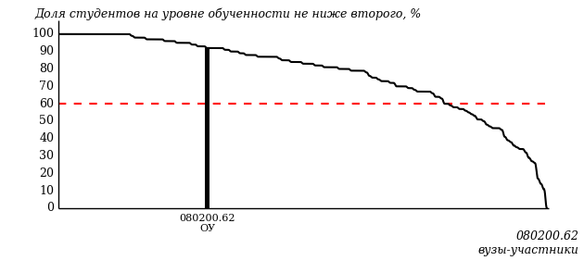

Рисунок 2 – Диаграмма ранжирования ООП вузов-участников  
по показателю «Доля студентов на уровне обученности не ниже второго»

*Диаграмма распределения результатов обучения студентов за четыре последовательных этапа ФЭПО* позволяет мониторить результаты обучения студентов по вузу в целом, по направлению подготовки (специальности), по дисциплине и провести сравнение с аналогичными результатами (рисунок 3).

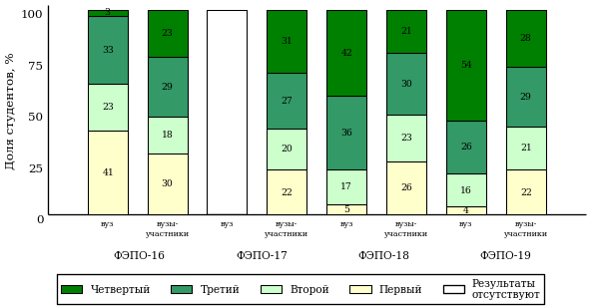

Рисунок 3 – Диаграмма распределения результатов обучения студентов  
за четыре последовательных этапа ФЭПО

*Гистограмма плотности распределения результатов тестирования студентов* используется для характеристики плотности распределения данных по проценту набранных баллов за выполнение ПИМ. Каждый столбик на диаграмме (рисунок 4) показывает долю студентов, результаты которых лежат в данном 5-процентном интервале. По гистограмме определяется характер распределения результатов для данной группы тестируемых и могут быть выделены подгруппы студентов с различным качеством подготовки. Согласно предложенной модели оценки качества подготовки студентов гистограмма должна быть смещена в сторону более высоких процентов за выполнение ПИМ. Столбцы разного цвета характеризуют результаты образовательной организации и аналогичные результаты участников ФЭПО, что позволяет провести сравнение по проценту набранных баллов за выполнение ПИМ.



Рисунок 4 – Гистограмма плотности распределения результатов тестирования студентов  
с наложением на общий результат участников

Гистограмму плотности распределения результатов тестирования студентов (рисунок 5) можно использовать для проведения экспресс-оценки результатов тестирования студентов вуза (ссуза), позволяющей сравнить набранные баллы за выполнение ПИМ с соответствующим уровнем обученности. По данному показателю предложена интервальная шкала: [0%; 50%), [50%; 70%), [70%; 90%), [90%; 100%]. Столбцы различного цвета указывают на долю студентов, находящихся соответственно на первом, втором, третьем и четвертом уровнях обученности.



Рисунок 5 – Гистограмма плотности распределения результатов тестирования студентов  
вуза (ссуза) по уровням обученности в соответствии с процентом набранных баллов  
за выполнение ПИМ

В приведенных материалах использованы формы представления результатов тестирования студентов, удобные для принятия решений на различных уровнях управления учебным процессом в образовательной организации.

Результаты тестирования студентов обработаны  
в Научно-исследовательском институте   
мониторинга качества образования.

По представленным аналитическим материалам   
ждем Ваших предложений и замечаний   
по адресу:

424000, Республика Марий Эл, г. Йошкар-Ола, ул. Я. Эшпая, д. 155.

Телефоны: +7 (8362) 64-16-88; +7 (8362) 42-24-68.

E-mail: nii.mko@gmail.com.

Web-ресурсы:

www.i-exam.ru.